Nové učivo si přepište do sešitu a sestrojte i příslušné grafy.
NEPŘÍMÁ ÚMĚRNOST
UČEBNICE STRANA 115 – 117
Video s mým komentářem k učivu:
https://youtu.be/GGF3Tr1koU4

Nepřímá úměrnost se nazývá každá funkce, která je dána předpisem $y= \frac{k}{x}$, kde k je různé číslo od nuly.
Definičním oborem jsou všechna reálná čísla kromě nuly. D = ($-∞,$0) $∪$ (0,$∞$), x $≠$ 0.
Grafem je hyperbola (křivka), která má dvě větve v protilehlých kvadrantech.
Nepřímá úměrnost je zvláštním případem lineární lomené funkce.
Pokud je koeficient kladné číslo k$>$0 je funkce klesající, pokud je koeficient záporné číslo k$<$0 je funkce rostoucí.

Př. sestroj graf y = $\frac{12}{x}$
x | 1 | 2 | 3 | 4 | 6 | 12 | -1 | -2 | -3 | -4 | -6 | -12
y= 12/x | 12 | 6 | 4 | 3 | 2 | 1 | -12 | -6 | -4 | -3 | -2 | -1

Funkce y = $\frac{12}{x}$ je v obou větvích klesající.
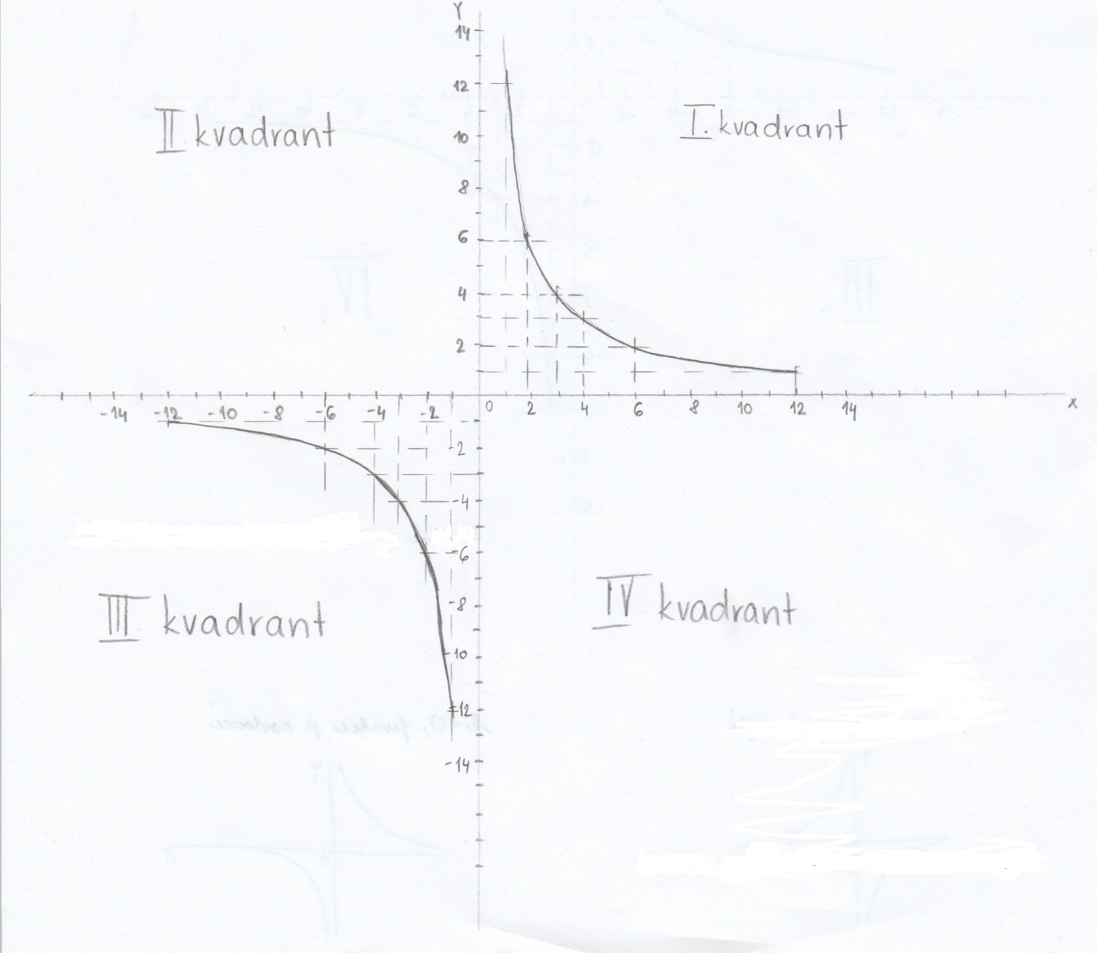

Př. sestroj graf y =- $\frac{12}{x}$
x | 1 | 2 | 3 | 4 | 6 | 12 | -1 | -2 | -3 | -4 | -6 | -12
y= -12/x | -12 | -6 | -4 | -3 | -2 | -1 | 12 | 6 | 4 | 3 | 2 | 1

Funkce y = - $\frac{12}{x}$ je v obou větvích rostoucí.
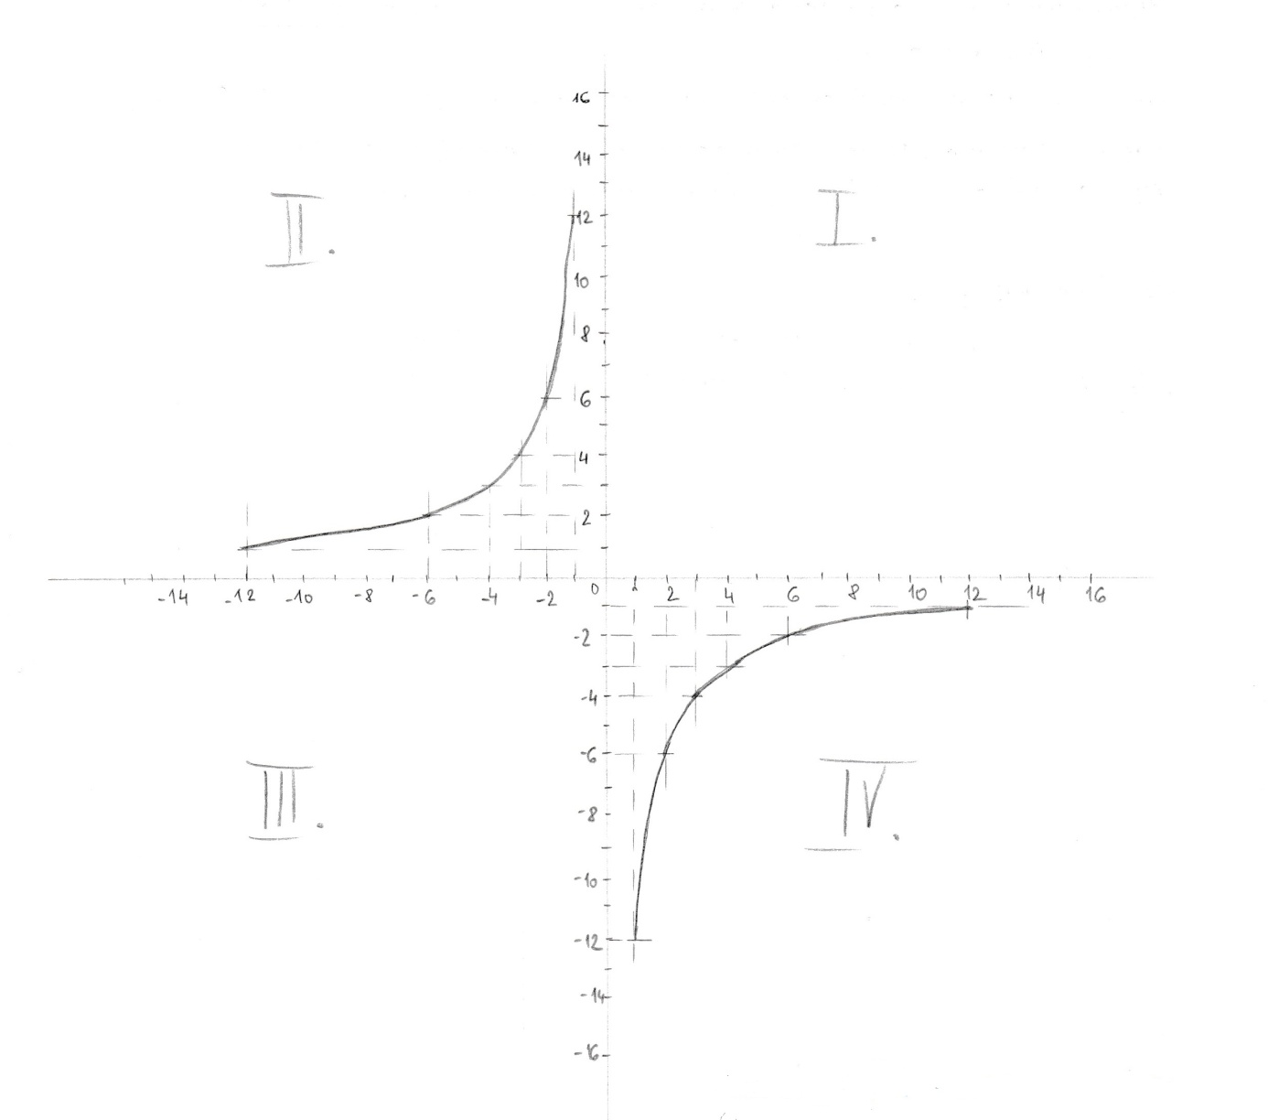

Př. V nádrži je 250m³ nafty. Kapacita nádrže je 800m³. Každou minutu přiteče 50m³. Kdy bude nádrž plná? Sestroj graf a zapiš funkci.
1 minuta……….50m³ t = (800-250):50
x minut…………50*x m³ t = 550:50 = 11
y = 50x + 250
x | 0 | 10 | 11
y = 50x + 250 | 250 | 750 | 800

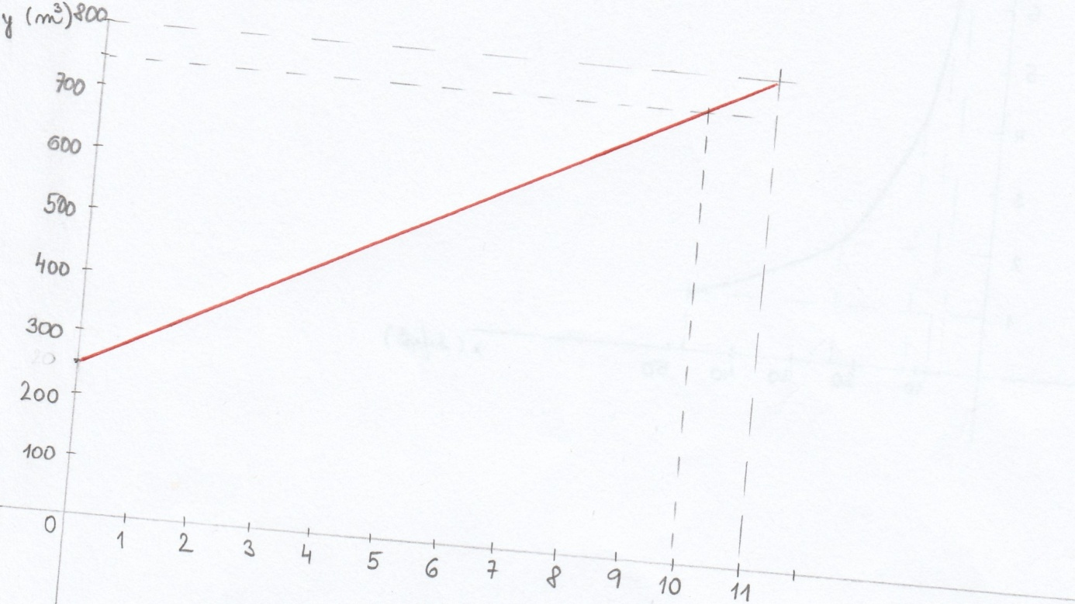

Př. 1kg osiva stojí 60Kč. Zapiš rovnici P.Ú. a narýsuj graf.
k = 60
y = 60*x
x | 1 | 3
y = 60x | 60 | 180

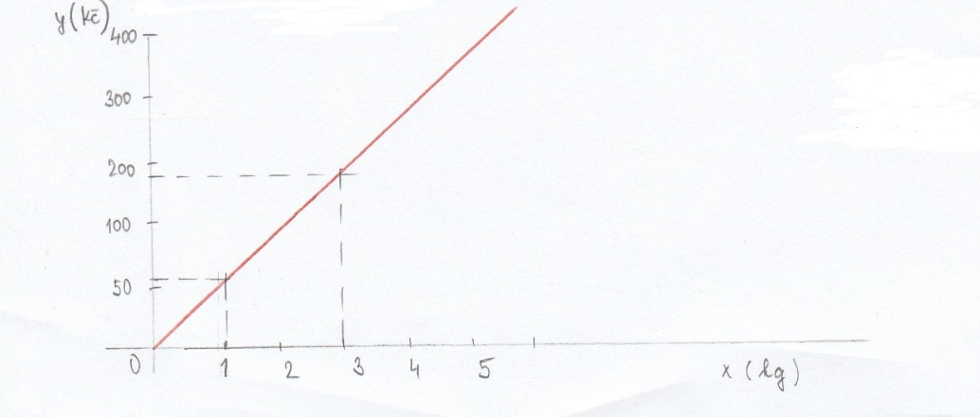
Př. Výkon čerpadla lze plynule regulovat, při výkonu 12m³/h naplní nádrž za 4 hodiny. Sestroj graf a zapiš funkci NÚ.
y = $\frac{k}{x}$
4 = $\frac{k}{12}$ /*12
k = 48
y = $\frac{48}{x}$
x | 12 | 24 | 48 | 8 | 6 | 1
Y = 48/x | 4 | 2 | 1 | 6 | 8 | 48

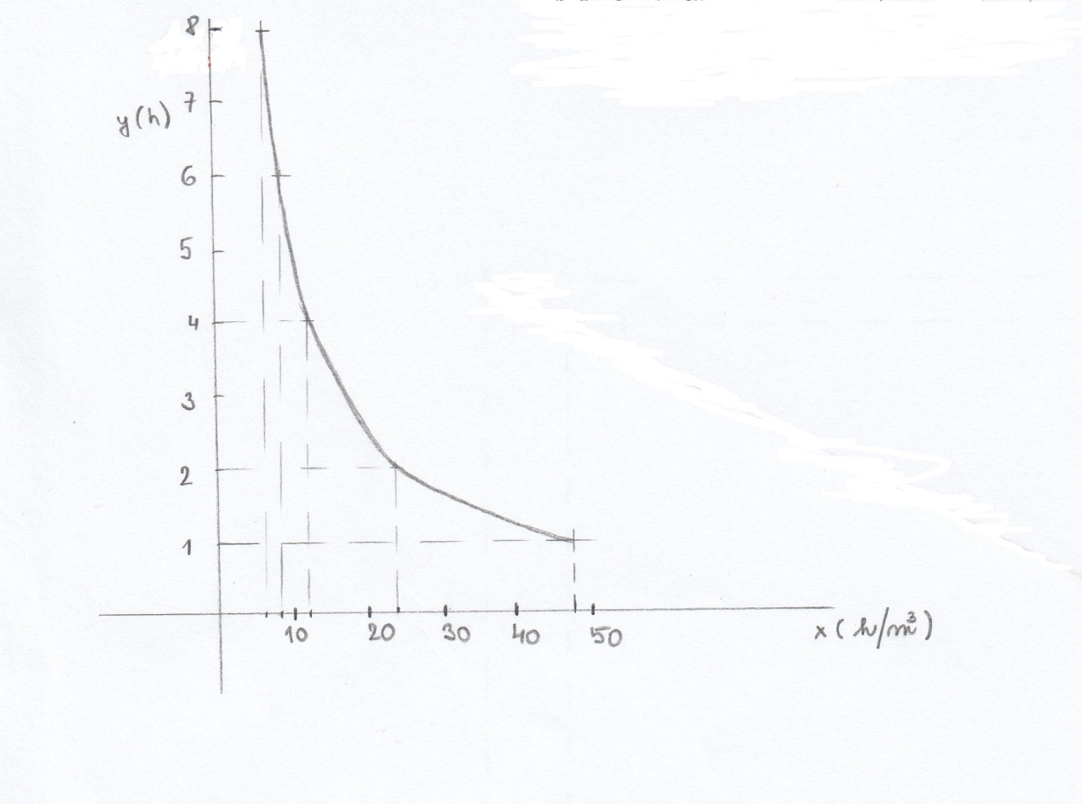
Ke kontrole do 4.5.2020 mi pošlete následující příklady:
1. Př. Urči, zda grafy a) – l) jsou grafy funkcí.
Video k tomuto příkladu:
https://youtu.be/f3uchEopY-E

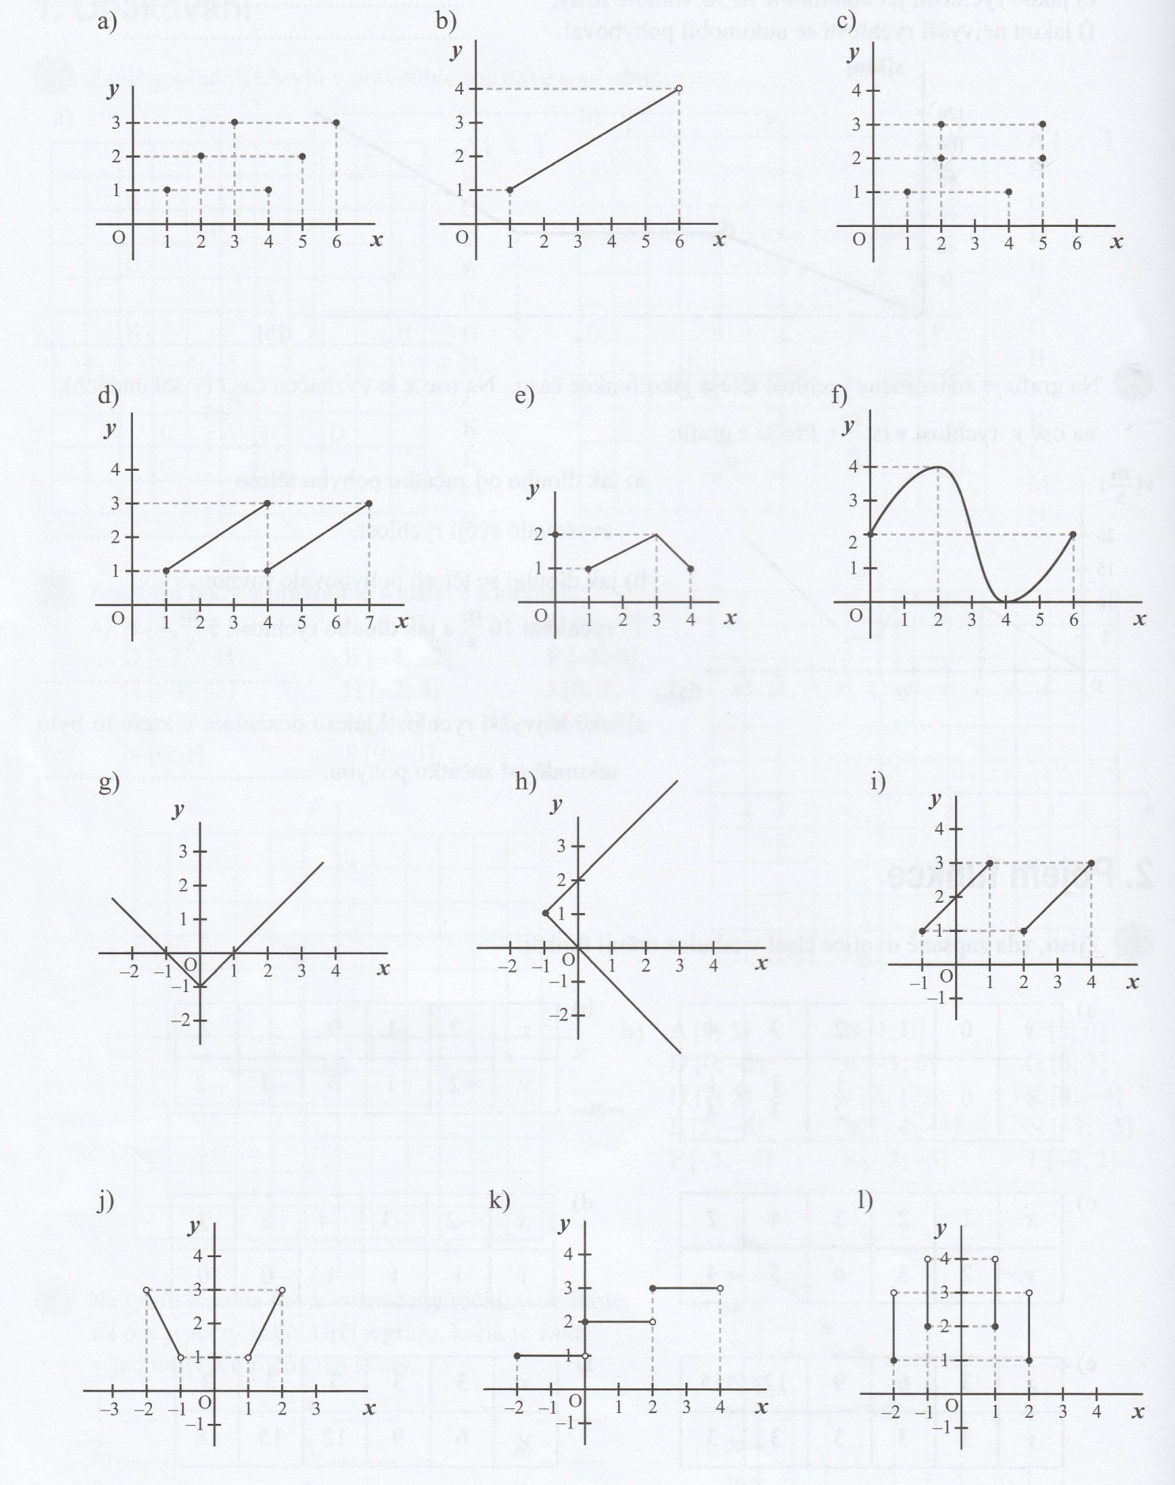
2. Př. Do jaké výše se naplní bazén tvaru kvádru s rozměry dna 8m a 2,5m, přitéká-li do něho pět litrů za vteřinu po dobu 9 hodin 30 minut. (Musíte vypočítat kolik litrů přiteče za 9 a půl hodiny, litr = dm³, takže poté buď převeďte rozměry bazénu na dm nebo množství, které přiteče převeďte na m³, v posledním kroku doplníte do vzorce pro objem kvádru (objem vypočítáte, strany a ,b máte dány) a vypočítáte stranu c.
3. Př. Do základní školy chodí 980 žáků. Z toho je 45% chlapců. Kolik chlapců a kolik děvčat chodí do školy?
4. Kolik škváry, písku, vápna a cementu v poměru 10 : 1: 2 : 2 je třeba na výrobu jedné tvárnice o hmotnosti 27kg?
5. V závodě pracuje 2 740 lidí ve třech směnách. V odpolední směně pracuje o 140 lidí více než na noční směně a v ranní směně pracuje 2 krát více lidí než v odpolední směně. Kolik lidí pracuje v každé směně?

